Лабораторная работа

Распределение текстур

Цель:
- Изучить наложение UV-Текстур

Ход работы
В играх все процессы отрисовки объектов должны происходить настолько быстро, насколько это возможно. Традиционные техники отрисовки (блики, отражение и прозрачность методом трассировки-лучей) не могут быть выполнены достаточно быстро. Поэтому текстуры должны быть наложены и настроены несколько по другому. В играх используется метод наложения текстур с помощью UV-Разверток. Иногда этим методики удобно использовать и для обычных сцен.

Наложение UV-Текстур

Вы можете представить себе UV-Текстуру как картонную коробку, разрезанную и разложенную на плоскости. Текстура должна подходить к каждой из сторон коробки. Это сложно сделать с помощью традиционных материалов и текстур. Давайте представим, что вы хотите смоделировать динозавра.
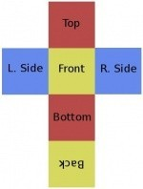
Текстура меняет свой цвет на различных его частях и должна быть точно наложена без съезжаний и искажений. Именно здесь вам пригодятся UV-Текстуры.

UV-развёртка (куб)

Упражнение 1.

1. Запустите Blender и выделите куб, созданный автоматически.
2. Перейдите на страницу свойств Материал (Material) и убедитесь, что для него автоматически создан новый материал.
3. Перейдите на страницу свойств Текстура (Texture). В поле Тип (Type) выберите вариант Изображение или видео (Image or Movie). Затем щелкните по кнопке Открыть (Open) и выберите файл box6.jpg. Щёлкните по кнопке слева от имени файла, чтобы рисунок был «упакован» в blend-файл.
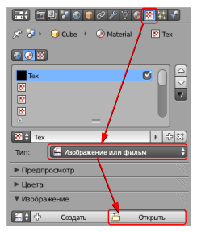
Рисунок 1
4. На панели Mapping (отображение) в поле Координаты (Coordinates) выберите вариант UV (UV-развертка):
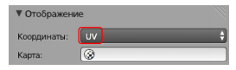
Рисунок 2
5. Наведите курсор мыши на правый верхний угол рабочего поля, курсор должен превратиться в белый крестик. Нажмите ЛКМ и «вытащите» второе окно. В этом окне щелкните по кнопке и выберите тип окна Редактор UV/изображений (UV/Image Editor). Затем щелкните по кнопке и выберите рисунок box6.jpg. Вращая колёсико мыши, уменьшите его размер так, чтобы весь рисунок был виден в окне.
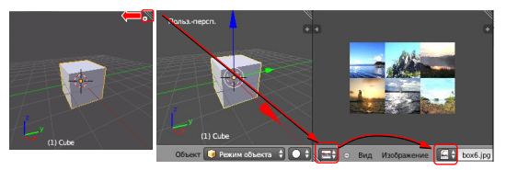
Рисунок 3
6. Переведите курсор в окно трехмерной проекции и перейдите в режим редактирования (Edit Mode, клавиша Tab). Включите режим работы с гранями (Ctrl+Tab или ), отмените выделение всех граней (клавиша A) и выделите одну грань (ПКМ).
7. Из меню, расположенного под рабочей областью окна трехмерной проекции, выберите пункт Полисетка – UV-развертка – Развернуть (Mesh – UV Unwrap – Unwrap).
8. С помощью элемента управления в нижней части окна установите режим просмотра Текстура (Textured).
9. Перейдите к окну Редактор UV/изображений (UV/Image Editor). Используя те же методы, которые вы применяли для работы с сеточными моделями, настройте рамку так, чтобы на выбранной грани был один рисунок из шести. Например, можно выделять вершины с помощью ПКМ, масштабировать их (клавиша S), перемещать (клавиша G), вращать (клавиша R).
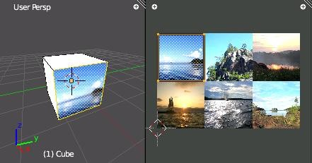
Рисунок 4
10. Аналогично разместите на остальных гранях оставшиеся 5 картинок.
11. Установите источник света так, чтобы он освещал три грани, видимые с камеры.
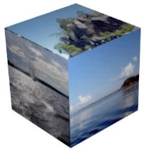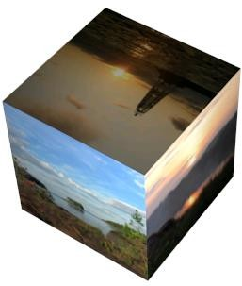
Рисунок 5
UV-развёртка (зонтик)

Упражнение 2.

1. Удалите куб, созданный автоматически.
Создайте сферу Добавить – Полисетка – UV-сфера (Add – Mesh – UV Sphere) и измените (внизу слева от рабочего поля) число сегментов и ко- лец: сделайте 8 сегментов (Segments) и 6 колец (Rings).
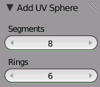
Рисунок 6
2. Перейдите в режим редактирования (Edit Mode, клавиша Tab). Включите режим работы с гранями (Ctrl+Tab или ), отмените выделение всех граней (клавиша A).
3. Проверьте, чтобы кнопка , которая ограничивает выделение только видимыми гранями (запрещает выделение на обратной стороне фигуры) была отключена.
4. Перейдите к виду спереди (Num1). Нажмите клавишу B (выделение прямоугольником) и выделите 4 нижних кольца граней (см. рисунок). Удалите их (Delete – Грани).
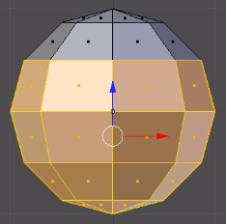
Рисунок 7
5. Перейдите в режим работы с объектами (Object Mode, клавиша Tab). Добавьте кривую Безье (Добавить – Кривая – Безье, Add – Curve – Bezier). Поверните её на 90 градусов вокруг оси X (клавиша R, затем X, затем набрать 90 на клавиатуре, затем Enter).
6. Перейдите в режим редактирования (Tab) и постройте контур по форме ручки зонтика:
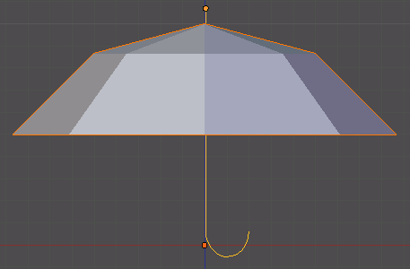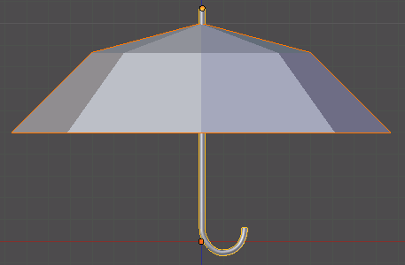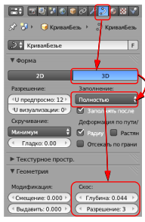
Рисунок 8
7. Перейдите на страницу свойств кривой (Object Data) чи- те свойство 3D (трехмерная кривая), выберите в списке Заполнение (Fill) вариант Полностью (Full) флажки Front (передняя сторона) и Back (задняя сторона). Затем измените па- раметры блока Bevel (фаска): увеличьте глубину (Depth), она определяют толщину ручки, и разрешение (Resolution) до 3 (гладкость поверхности).
8. Перейдите на страницу свойств Материал (Material) и установите для ручки материал коричневого цвета.
9. Выделите купол зонтика, создайте для него новый материал и уменьшите интенсивность (Intensity) зеркального отражения до нуля (панель Specular).
10. Перейдите на страницу свойств Текстура (Texture). Создайте новую текстуру (кнопка Создать, New). В списке Тип (Type) выберите вариант Изображение или видео (Image or Movie). Затем щелкните по кнопке Открыть (Open) и выберите файл flower.jpg. Щёлкните по кнопке слева от имени фай- ла, чтобы рисунок был «упакован» в blend-файл.
11. На панели Отображение (Mapping) в поле координаты (Coordinates) выберите вариант UV (UV- развертка):
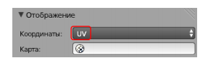
Рисунок 9
12. Так же, как и в предыдущей работе, «вытащите» второе окно и выберите тип окна Редактор UV/ изображений (UV/Image Editor).
13. Перейдите в режим редактирования (Edit Mode). Выделите все грани. Из нижнего меню Полисетка (Mesh) выберите пункт UV-развертка – Развернуть (UV Unwrap – Unwrap). С помощью элемента управления в нижней части окна установите режим просмотра Текстура (Textured).
14. Нажмите клавишу Num0, чтобы перейти к виду с камеры.
15. Перейдите к окну Редактор UV/ изображений (UV/Image Editor). Щёлкните по кнопке и выберите рисунок flower.jpg. Уменьшите сетку, нажав клавишу S (scale, масштабировать). Затем нажмите клавишу G (grab, схватить) и переместить сетку по рисунку так, чтобы цветок находился сбоку.
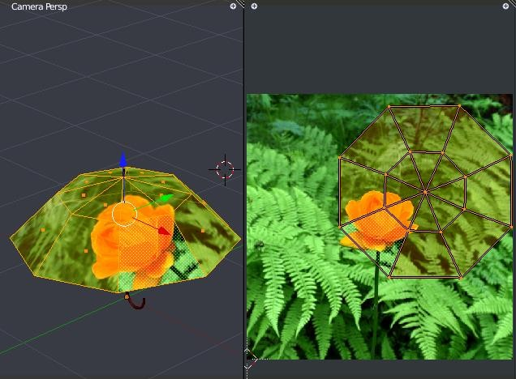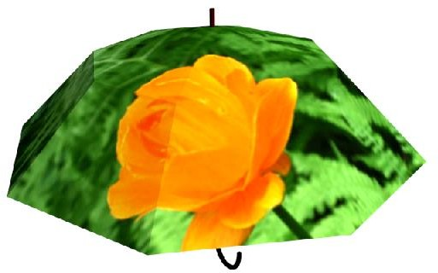
Рисунок 10

Контрольные вопросы

1. Опишите основные этапы наложения UVтекстур.

